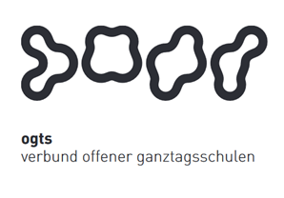
Soziales Zentrum Lino-Club e.V.
OGTS Merianstraße

Was essen wir diese Woche?

Montag 01.11.2021

Feiertag Allerheiligen

Dienstag 02.11.2021

Köttbullar (1,3,7,9) mit Gemüsesauce (1,7) & Vollkornreis
(Was sind denn Köttbullar???....das sind traditionelle schwedische Fleischbällchen)

Mittwoch 03.11.2021

Rührei (3,7) mit Rahmspinat (7,9) & Kartoffeln

Donnerstag 04.11.2021

Ravioli mit Käse-Rucola-Füllung in Kräutersauce (1,3,7,9) & Salat

Freitag 05.11.2021

Hähnchengyros (7,9,10) mit grünen Bohnen & Langkornreis

Guten Appetit !!!
(in Klammern die Allergenkennzeichnung nach der neuen Lebensmittelinformationsverordnung ab 15.12.2014)
Unsere Nachtische können Farbstoffe und Konservierungsmittel enthalten.
Bei Allergien werden zusätzliche alternative Speisen angeboten.

